Entreprise |  | Client
CUISINES POUR TOUS  40 Venelle de la Minoterie, Chalusson  79410 ST GELAIS  06 63 33 50 28 |  | Monsieur et Madame DUVAL  74 route de la creche  79180 VOUILLE  06 61 84 23 37
Référence projet |  | Lieu de livraison
Votre concepteur : Cyril GENET LE BARS  cyrilglb.venidom@gmail.com  Date de validité : 29/04/2023 |  | 74 route de la creche  79180 VOUILLE

Devis Cuisine D20230329#724
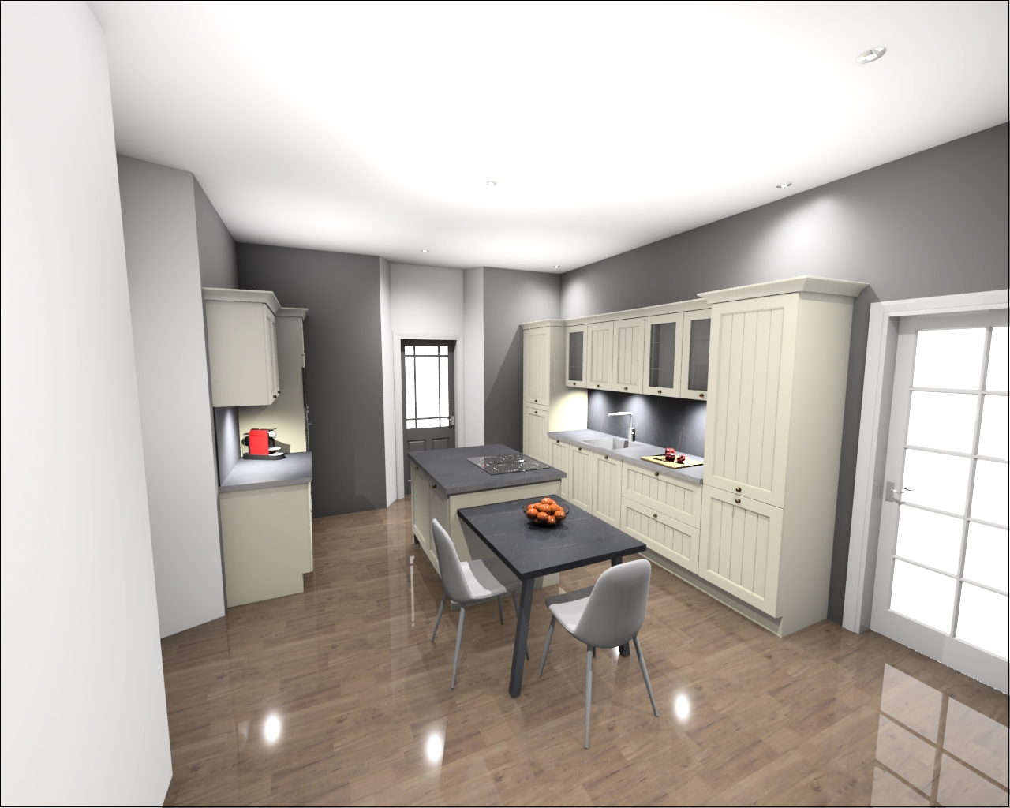
A ST GELAIS, le 03/04/2023.
Monsieur et Madame DUVAL,
Je vous remercie de la confiance que vous nous avez témoignée en me confiant la réalisation de votre projet d’aménagement.
J’ai apporté le plus grand soin à son agencement, afin que ce nouvel espace à vivre pour vous et votre famille soit un lieu privilégié de rencontre et de bien-être.
Cordialement,
Cyril GENET LE BARS

Votre projet
Photo non contractuelle (Perspective)
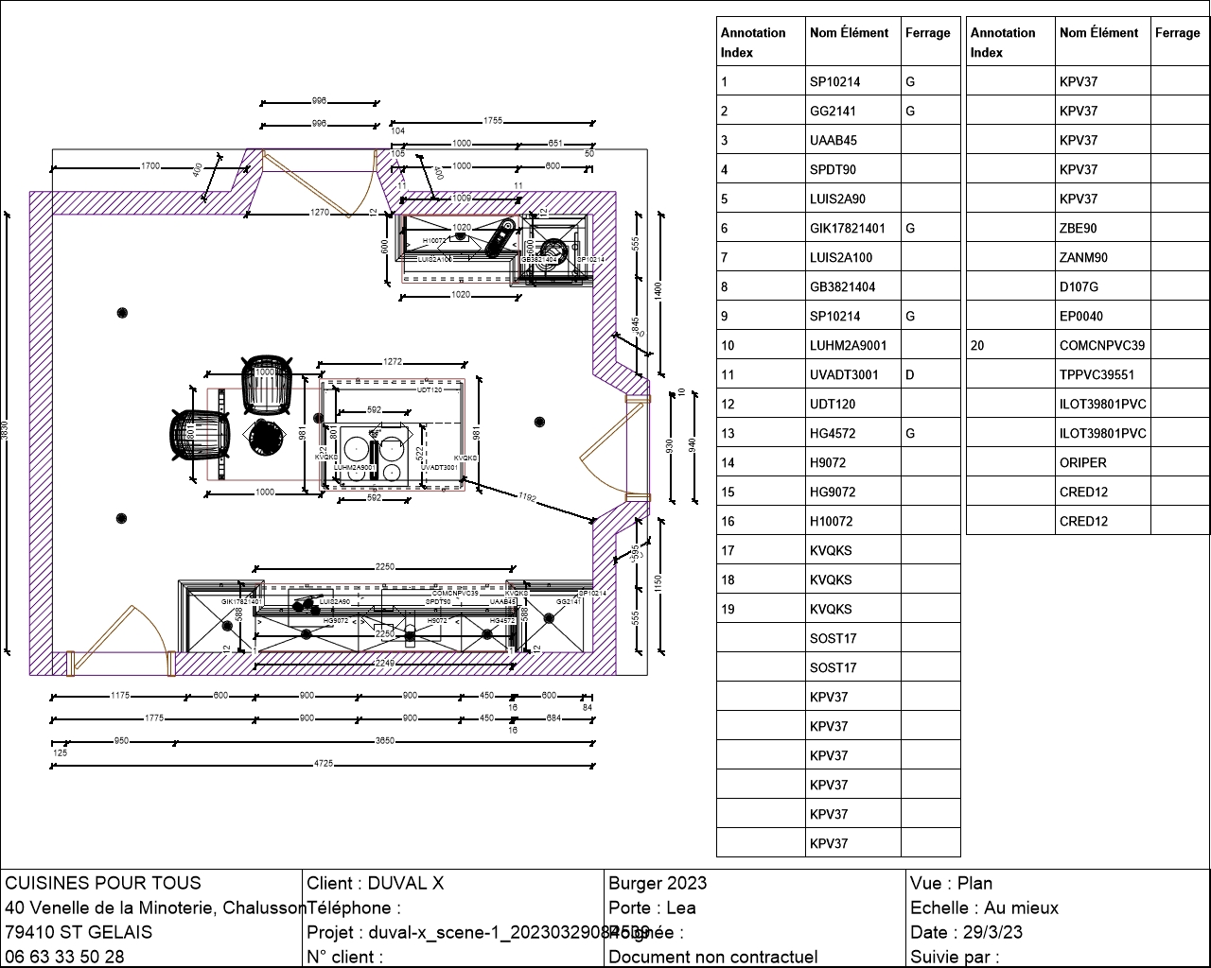
Photo non contractuelle (Vue de dessus)

Détails de l’offre
Elément Cuisine L24
Modèle : Lea L24
Composition : L24
Coloris façades : Silk F330
Coloris chants façade : Silk F330
Type poignée : Bouton laiton usé rainuré 123
Position poignée : Horizontal centré Modern 13
Coloris caisson extérieur : Silk soyeux mat 146
Type charnière : BLUM amortie 012
Exécution tiroir : Avec amortisseur 63
Exécution côtés visibles : Mélaminé soyeux mat KS
Coloris côté visible : Silk soyeux mat 146
Exécution socle : Mélaminé soyeux mat KS
Hauteur socle : 150 mm
Coloris socle : Silk soyeux mat 146
Exécution cadre porte vitrée : Porte à cadre à croisillons 300
Exécution verre : Verre opale ESG 204
Forme corniche : Cottage collé KPV37
Exécution corniche : Laqué soyeux mat SL
Coloris corniche : Silk, laqué soyeux mat 439
Hauteur socle IDM : 150 mm 150
Habillage mural : Mélaminé soyeux mat KS
Coloris habillage mural : Silk soyeux mat 146

N° | Référence | F | Qté | TVA | Total HT | Total TTC
1 | SP10214 | G | 1 | 10,00 % | 163,38 € | 179,71 €
Fileur pour armoire avec ferrage en présentation de façade
Long. : 84 mm x Prof. : 555 mm x Haut. : 2 046 mm
Dont éco-participation : 0,82 €
2 | GG2141 | G | 1 | 10,00 % | 771,75 € | 848,92 €
Meuble à poser pour lave-vaisselle surélevé hauteur de corps 1033 mm
Long. : 600 mm x Prof. : 555 mm x Haut. : 2 046 mm
Dont éco-participation : 8,50 €
3 | UAAB45 |  | 1 | 10,00 % | 508,62 € | 559,47 €
Meuble coulissant avec système poubelle 1 coulissant de façade 1 système poubelles à accrocher avec 2-4 poubelles selon la largeur de corps
Long. : 450 mm x Prof. : 555 mm x Haut. : 724 mm
Dont éco-participation : 2,80 €
4 | SPDT90 |  | 1 | 10,00 % | 442,58 € | 486,83 €
Meuble bas sous-évier 2 portes 2 bandeaux intérieurs
Long. : 900 mm x Prof. : 555 mm x Haut. : 724 mm
Dont éco-participation : 5,30 €
5 | LUIS2A90 |  | 1 | 10,00 % | 762,40 € | 838,64 €
Meuble coulissant LINEA 1 tiroir intérieur entraîné* 2 coulissants
Long. : 900 mm x Prof. : 555 mm x Haut. : 724 mm
Dont éco-participation : 5,30 €
6 | GIK17821401 | G | 1 | 10,00 % | 595,61 € | 655,17 €
Armoire pour réfrigérateur-congélateur combinaison 2 portes d'appareil
Long. : 600 mm x Prof. : 555 mm x Haut. : 2 046 mm
Dont éco-participation : 8,50 €
7 | LUIS2A100 |  | 1 | 10,00 % | 778,56 € | 856,42 €
Meuble coulissant LINEA 1 tiroir intérieur entraîné* 2 coulissants
Long. : 1 000 mm x Prof. : 555 mm x Haut. : 724 mm
Dont éco-participation : 5,30 €
8 | GB3821404 |  | 1 | 10,00 % | 722,89 € | 795,17 €
Armoire pour micro-ondes/four 1 abattant
Long. : 600 mm x Prof. : 555 mm x Haut. : 2 046 mm
Dont éco-participation : 8,50 €
9 | SP10214 | G | 1 | 10,00 % | 163,38 € | 179,71 €
Fileur pour armoire avec ferrage en présentation de façade
Long. : 50 mm x Prof. : 555 mm x Haut. : 2 046 mm
Dont éco-participation : 0,82 €
10 | LUHM2A9001 |  | 1 | 10,00 % | 710,89 € | 781,97 €
Meuble bas pour plaque de cuisson LINEA pour hotte de plan de travail 1 bandeau intérieur
Long. : 900 mm x Prof. : 555 mm x Haut. : 724 mm
Dont éco-participation : 5,30 €
11 | UVADT3001 | D | 1 | 10,00 % | 469,22 € | 516,14 €
Meuble coulissant 1 coulissant avec 2 corbeilles réglables
Long. : 300 mm x Prof. : 555 mm x Haut. : 724 mm
Dont éco-participation : 2,80 €
12 | UDT120 |  | 1 | 10,00 % | 523,38 € | 575,72 €
Meuble bas 2 portes 2 tablettes amovibles
Long. : 1 200 mm x Prof. : 350 mm x Haut. : 724 mm
Dont éco-participation : 5,30 €
13 | HG4572 | G | 1 | 10,00 % | 312,12 € | 343,33 €
Meuble haut vitré avec porte à cadre en présentation de façade 1 porte vitrée 2 tablettes en verre Finition verre selon description des façades
Exécution cadre porte vitrée: Porte à cadre/coloris façade (100)
Exécution verre: Verre fumée ESG (305)
Lampe intégrée dans fond: Sans éclairage (009)
Lampe intégrée dans panneau supérieur: Sans éclairage (009)
Long. : 450 mm x Prof. : 335 mm x Haut. : 724 mm
Dont éco-participation : 1,80 €
14 | H9072 |  | 1 | 10,00 % | 336,25 € | 369,87 €
Meuble haut 2 portes 2 tablettes amovibles
Long. : 900 mm x Prof. : 335 mm x Haut. : 724 mm
Dont éco-participation : 3,90 €
15 | HG9072 |  | 1 | 10,00 % | 556,46 € | 612,10 €
Meuble haut vitré avec porte à cadre en présentation de façade 2 portes vitrées 2 tablettes en verre
Exécution cadre porte vitrée: Porte à cadre/coloris façade (100)
Exécution verre: Verre fumée ESG (305)
Long. : 900 mm x Prof. : 335 mm x Haut. : 724 mm
Dont éco-participation : 3,90 €
16 | H10072 |  | 1 | 10,00 % | 358,48 € | 394,32 €
Meuble haut 2 portes 2 tablettes amovibles
Long. : 1 000 mm x Prof. : 335 mm x Haut. : 724 mm
Dont éco-participation : 3,90 €
17 | KVQKS |  | 1 | 10,00 % | 183,69 € | 202,05 €
Matériau de corps de 16 mm d'épaisseur en guise d'habillage décor des deux côtés chant PP de 4 côtés, Structure verticale ou uni Veuillez indiquer les dimensions souhaitées. Max. 2590 x 2040 mm Min. 150 x 100 mm Prix au m² Facturation minimum 0,5 m²
Long. : 572 mm x Prof. : 16 mm x Haut. : 2 046 mm
Dont éco-participation : 1,80 €
18 | KVQKS |  | 2 | 10,00 % | 123,79 € | 272,32 €
Matériau de corps de 16 mm d'épaisseur en guise d'habillage décor des deux côtés chant PP de 4 côtés, Structure verticale ou uni Veuillez indiquer les dimensions souhaitées. Max. 2590 x 2040 mm Min. 150 x 100 mm Prix au m² Facturation minimum 0,5 m²
Long. : 905 mm x Prof. : 16 mm x Haut. : 874 mm
Dont éco-participation : 1,64 €
20 | SOST17 |  | 2 | 10,00 % | 0,09 € | 0,20 €
Bandeau latéral de socle Hauteur 170 mm Longueur 515 mm
Long. : 500 mm x Prof. : 0 mm x Haut. : 150 mm
Dont éco-participation : 0,20 €
22 | SOBL15270 |  | 1 | 10,00 % | 0,29 € | 0,32 €
Bandeau de socle Hauteur 150 mm (Finitions A1 + A2 comprises dans le prix des meubles de cuisine) Le socle est livré avec un profil d'étanchéité en P.V.C.
Long. : 2 700 mm x Prof. : 0 mm x Haut. : 150 mm
Dont éco-participation : 0,32 €
23 | SOBL15200 |  | 1 | 10,00 % | 0,29 € | 0,32 €
Bandeau de socle Hauteur 150 mm (Finitions A1 + A2 comprises dans le prix des meubles de cuisine) Le socle est livré avec un profil d'étanchéité en P.V.C.
Long. : 2 000 mm x Prof. : 0 mm x Haut. : 150 mm
Dont éco-participation : 0,32 €
24 | SOBL15400 |  | 1 | 10,00 % | 0,29 € | 0,32 €
Bandeau de socle Hauteur 150 mm (Finitions A1 + A2 comprises dans le prix des meubles de cuisine) Le socle est livré avec un profil d'étanchéité en P.V.C.
Long. : 4 000 mm x Prof. : 0 mm x Haut. : 150 mm
Dont éco-participation : 0,32 €
25 | KPV37 |  | 1 | 10,00 % | 81,46 € | 89,62 €
Corniche Cottage, collée longueur maximale sans modification 3600 mm longueur maximale avec modification 3450 mm Facturation par 100 mm
Long. : 650 mm x Prof. : 56 mm x Haut. : 77 mm
Dont éco-participation : 0,17 €
26 | KPV37 |  | 2 | 10,00 % | 34,89 € | 76,74 €
Corniche Cottage, collée longueur maximale sans modification 3600 mm longueur maximale avec modification 3450 mm Facturation par 100 mm
Long. : 220 mm x Prof. : 56 mm x Haut. : 77 mm
Dont éco-participation : 0,08 €
27 | KPV37 |  | 1 | 10,00 % | 127,93 € | 140,73 €
Corniche Cottage, collée longueur maximale sans modification 3600 mm longueur maximale avec modification 3450 mm Facturation par 100 mm
Long. : 1 001 mm x Prof. : 56 mm x Haut. : 77 mm
Dont éco-participation : 0,17 €
28 | KPV37 |  | 2 | 10,00 % | 46,56 € | 102,42 €
Corniche Cottage, collée longueur maximale sans modification 3600 mm longueur maximale avec modification 3450 mm Facturation par 100 mm
Long. : 335 mm x Prof. : 56 mm x Haut. : 77 mm
Dont éco-participation : 0,20 €
29 | KPV37 |  | 2 | 10,00 % | 69,85 € | 153,68 €
Corniche Cottage, collée longueur maximale sans modification 3600 mm longueur maximale avec modification 3450 mm Facturation par 100 mm
Long. : 555 mm x Prof. : 56 mm x Haut. : 77 mm
Dont éco-participation : 0,34 €
30 | KPV37 |  | 1 | 10,00 % | 69,85 € | 76,84 €
Corniche Cottage, collée longueur maximale sans modification 3600 mm longueur maximale avec modification 3450 mm Facturation par 100 mm
Long. : 600 mm x Prof. : 56 mm x Haut. : 77 mm
Dont éco-participation : 0,17 €
33 | KPV37 |  | 1 | 10,00 % | 81,46 € | 89,62 €
Corniche Cottage, collée longueur maximale sans modification 3600 mm longueur maximale avec modification 3450 mm Facturation par 100 mm
Long. : 684 mm x Prof. : 56 mm x Haut. : 77 mm
Dont éco-participation : 0,17 €
34 | KPV37 |  | 1 | 10,00 % | 267,46 € | 294,21 €
Corniche Cottage, collée longueur maximale sans modification 3600 mm longueur maximale avec modification 3450 mm Facturation par 100 mm
Long. : 2 250 mm x Prof. : 56 mm x Haut. : 77 mm
Dont éco-participation : 0,32 €

Net TTC : | 10 492,88 €

Accessoire L24

N° | Référence | F | Qté | TVA | Total HT | Total TTC
36 | ZBE90 |  | 1 | 10,00 % | 38,36 € | 42,20 €
Insert range-couverts plastique pour profondeur de corps 555 mm à partir de 500 mm de largeur dans la profondeur du corps 455 mm (L x P x H) 818 x 473 x 50 mm
Long. : 900 mm x Prof. : 555 mm x Haut. : 0 mm
Dont éco-participation : 0,12 €
37 | ZANM90 |  | 1 | 10,00 % | 47,61 € | 52,38 €
Protection contre l'humidité tapis AQUA-NON Tapis synthétique gaufré pour meubles bas sous-évier
Long. : 900 mm x Prof. : 555 mm x Haut. : 0 mm
Dont éco-participation : 0,40 €

Net TTC : | 94,58 €

Plan de travail
Forme plan de travail : Plan stratifié 21mm à 59mm
Type plan de travail : Stratifié ch ABS ép.39 TPPVC39
Coloris plan de travail : 1093 Marmo Elite KER 4090x1490
Plus value PT : Sans majoration
Type chant plan de travail : ABS
Coloris chant plan de travail : 1002 Cloudy Cement RM ABS
Crédence : Stratifié déc Laisné
Coloris crédence : 1093 Marmo Elite KER STR
Plus value crédence : Sans majoration

N° | Référence | F | Qté | TVA | Total HT | Total TTC
39 | COMCNPVC39 |  | 1 | 10,00 % | 592,20 € | 651,41 €
Plan de travail Compact chant ABS coeur noir ép 39mm
Type plan de travail: Compact Coeur Noir Chant ABS ép.39 (COMCNPVC39)
Long. : 2 250 mm x Prof. : 600 mm x Haut. : 39 mm
Dont éco-participation : 3,90 €
40 | TPPVC39551 |  | 1 | 10,00 % | 131,23 € | 144,35 €
Plan de travail chant épais support agglo hydro de 39 mm 1 sous-face mélaminé blanc 1 face stratifié décor embout brut prof.551-650 mm
Long. : 1 020 mm x Prof. : 600 mm x Haut. : 39 mm
Dont éco-participation : 1,80 €
41 | ILOT39801PVC |  | 1 | 10,00 % | 295,02 € | 324,52 €
Plan de travail ilôt chant droit ABS support agglo hydro de 39 mm 1 sous-face mélaminé blanc 1 face stratifié décor 1 rive chant stratifié droit embout brut prof.801-1000 mm
Long. : 1 272 mm x Prof. : 981 mm x Haut. : 39 mm
Dont éco-participation : 3,90 €
42 | ILOT39801PVC |  | 1 | 10,00 % | 231,69 € | 254,86 €
Plan de travail ilôt chant droit ABS support agglo hydro de 39 mm 1 sous-face mélaminé blanc 1 face stratifié décor 1 rive chant stratifié droit embout brut prof.801-1000 mm
Coloris chant plan de travail: 1093 Marmo Elite KER (ABS)
Long. : 1 000 mm x Prof. : 801 mm x Haut. : 39 mm
Dont éco-participation : 2,80 €
43 | ORIPER |  | 1 | 10,00 % | 19,98 € | 21,97 €
Perçage diam minimum 5mm
Type plan de travail: Compact Coeur Noir Chant ABS ép.21 (COMCNPVC21)
Coloris plan de travail: 1002 Cloudy Cement RM (3040x1310)

Dont éco-participation : 0,04 €
44 | ORIPOL1 |  | 1 | 10,00 % | 106,35 € | 116,98 €
Découpe polie d'évier pour pose par dessous
Type plan de travail: Compact Coeur Noir Chant ABS ép.21 (COMCNPVC21)

Dont éco-participation : 0,00 €
45 | ORIGODRO |  | 1 | 10,00 % | 218,06 € | 239,86 €
Egouttoir rainures en pente droite
Type plan de travail: Compact Coeur Noir Chant ABS ép.21 (COMCNPVC21)

Dont éco-participation : 0,04 €
46 | ORICUI1 |  | 1 | 10,00 % | 59,82 € | 65,80 €
Découpe brute plaque
Type plan de travail: Compact Coeur Noir Chant ABS ép.21 (COMCNPVC21)

Dont éco-participation : 0,00 €
47 | CRED12 |  | 1 | 10,00 % | 189,42 € | 208,36 €
Crédence stratifié 4 chants plaqués ABS
Long. : 2 250 mm x Prof. : 12 mm x Haut. : 560 mm
Dont éco-participation : 0,82 €
48 | CRED12 |  | 1 | 10,00 % | 85,82 € | 94,40 €
Crédence stratifié 4 chants plaqués ABS
Long. : 1 020 mm x Prof. : 12 mm x Haut. : 560 mm
Dont éco-participation : 0,32 €
Brut TTC : | 2 122,51 €

 | Remise sur le modèle PdT Laisné 2023 - Plan de travail | 0,64 €
Net TTC : |  | 2 121,87 €

Décoration 62

N° | Référence | F | Qté | TVA | Total HT | Total TTC
38 | D107G |  | 1 | 20,00 % | 208,30 € | 249,96 €
Pied NEVADA - H.710mm - L.835mm - GRIS
Long. : 50 mm x Prof. : 800 mm x Haut. : 710 mm
Dont éco-participation : 0,48 €
Brut TTC : | 249,96 €

 | Remise sur le modèle MSA - Décoration | 249,48 €
Net TTC : |  | 0,48 €

Electroménager

N° | Référence | F | Qté | TVA | Total HT | Total TTC
49 | B 57 CR 22 N 0 |  | 1 | 20,00 % | 1 166,66 € | 1 400,00 €
FOUR PYROLYSE NEFF n70.mf.71l.12mod.A+.inox.

Dont éco-participation : 10,00 €
50 | WKCIO 3 T 133 PFE |  | 1 | 20,00 % | 775,00 € | 930,00 €
LAVE VAISSELLE TT INTEGRE 60CM WHIRLPOOL supreme clean.14c.10pr.43db.DB.

Dont éco-participation : 8,00 €
51 | HLAWD 23 N 0 |  | 1 | 20,00 % | 383,33 € | 460,00 €
MICRO ONDES MONO FONCTION ENCA NEFF 20l.800w.h38cm.7prg.lateral.noir.

Dont éco-participation : 3,00 €
52 | ART65141 |  | 1 | 20,00 % | 741,66 € | 889,99 €
REFRIGERATEUR INTEGRE COMB WHIRLPOOL 273l.194+79.h177l54.6sens.35db.FB.gliss.

Dont éco-participation : 18,00 €
53 | HIXI64700UF |  | 1 | 20,00 % | 1 000,00 € | 1 200,00 €
TABLE ASPIRANTE BEKO aspirante.60cm.520m3.69db.4ind.7,4kw.

Dont éco-participation : 5,00 €
Brut TTC : | 4 879,99 €

 | Remise sur le modèle GPDIS Electro 2022 - Electroménager | 1 450,80 €
Net TTC : |  | 3 429,19 €

Electroménager

N° | Référence | F | Qté | TVA | Total HT | Total TTC
54 | PEM5043 |  | 1 | 20,00 % | 481,67 € | 578,00 €
Interbat - Pack évier Amelia 50 NOIR / Rhapsodou Chromé

Dont éco-participation : 0,00 €
Brut TTC : | 578,00 €

 | Remise sur le modèle Interbat Les Essentiels 2021 - Electroménager | 578,00 €
Net TTC : |  | 0,00 €

Prestations
Travaux de Pose - Livraison
Référence | Descriptif | Qté | TVA | P.U. HT | Total HT | Total TTC
LIVRAISON | Livraison sur site de l'ensemble de la commande. | 1 | 20,00 % | 165,83 € | 165,83 € | 199,00 €
Net TTC : |  |  |  |  | 199,00 €

Travaux de Pose - Montage
Référence | Descriptif | Qté | TVA | P.U. HT | Total HT | Total TTC
POSE 10 | Pose de l'ensemble de la cuisine et électroménagers sur raccords électrique et plomberie existants. | 1 | 10,00 % | 1 172,73 € | 1 172,73 € | 1 290,00 €
Net TTC : |  |  |  |  | 1 290,00 €

Récapitulatif des prestations
Prestation | Fournisseur | TVA | Total HT | Total TTC
Travaux de Pose - Livraison | Poseur | 20,00 % | 165,83 € | 199,00 €
Travaux de Pose - Montage | Poseur | 10,00 % | 1 172,73 € | 1 290,00 €

Récapitulatif
Voici la synthèse du projet :
Récapitulatif de l’offre, valide jusqu’au : 29/04/2023
Type | S/Total HT | S/Total TTC
Elément Cuisine | 9 539,05 € | 10 492,88 €
dont éco-participation mobilier sur Elément Cuisine | 71,82 € | 78,96 €
Accessoire | 85,97 € | 94,58 €
dont éco-participation mobilier sur Accessoire | 0,47 € | 0,52 €
Plan de travail | 1 929,01 € | 2 121,87 €
dont éco-participation mobilier sur Plan de travail | 12,41 € | 13,62 €
Décoration | 0,40 € | 0,48 €
dont éco-participation mobilier sur Décoration | 0,40 € | 0,48 €
Electroménager | 2 857,66 € | 3 429,19 €
dont éco-participation ménager sur Electroménager | 36,67 € | 44,00 €
Electroménager | 0,00 € | 0,00 €
Prestations | 1 338,56 € | 1 489,00 €
Total net HT : |  | 15 750,55 €
TVA (20,00 % ) |  |  | 604,78 €
TVA (10,00 % ) |  |  | 1 272,67 €
Total net TTC : |  | 17 628,00 €

Vos paiements
Pour votre projet, nous avons convenu ensemble de l’échéancier suivant :
Paiement N° 1: | A la commande de 5 288,40 €
Paiement N° 2: | A la livraison de 10 576,80 €
Paiement N° 3: | A la fin des travaux de 1 762,80 €

Vos garanties
5 ans de garantie pour les meubles - Pièces.
5 ans de garantie pour les plans de travail - Pièces.
2 ans de garantie pour l’électroménager - Pièces, Main d’œuvre et déplacement.
25 ans de garantie pour les charnières, coulisses et amortisseurs - Pièces.
3 ans de garantie pour la robinetterie - Pièces.
10 ans de garantie pour l’évier - Pièces.
ATTENTION : CECI N’EST PAS UN BON DE COMMANDE

Je reste à votre disposition pour vous donner tout renseignement complémentaire,
et vous prie de croire en l’expression de mes sentiments les meilleurs.

Cordialement,
Cyril GENET LE BARS

